tomcat配置文档：

1.双击 apache-tomcat-7.0.100.exe

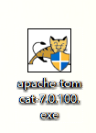

2.开始安装tomcat，无需修改任何内容

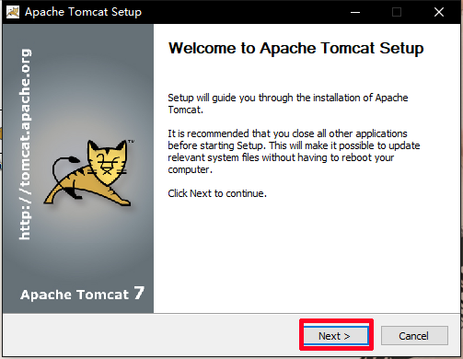

（1）

（2）

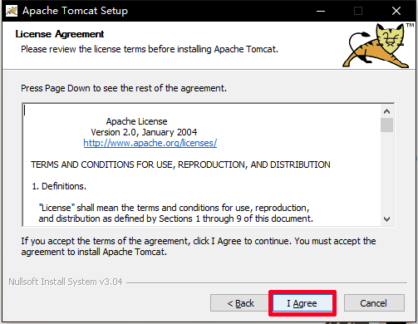

（3）

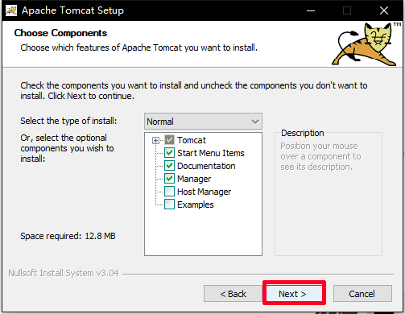

（4）

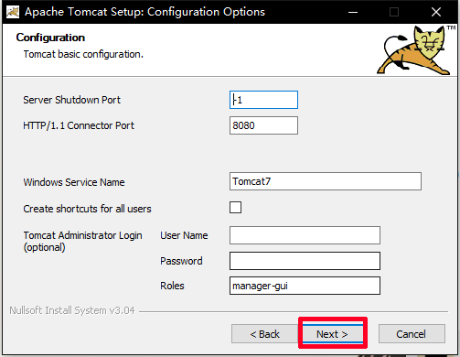

（5）

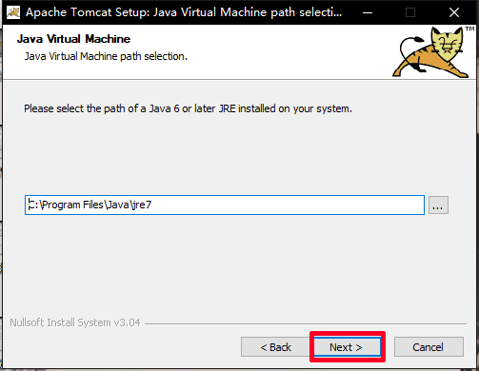

（6）安装路径请勿修改！

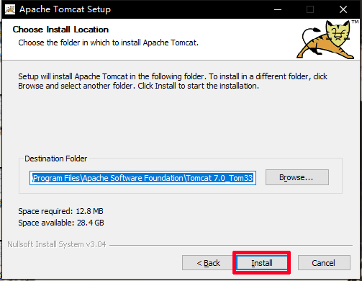

3.打开tomcat的安装目录中的webapps

C:\Program Files\Apache Software Foundation\Tomcat 7.0\webapps

将MapWeb文件夹拷贝进去

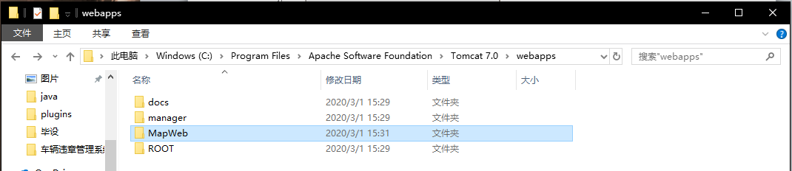

4.计算机重启后，需要重新启动Tomcat7服务，

（1）打开Monitor Tomcat

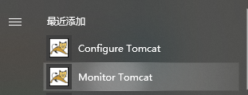

（2）点击Start，Service Status变为Started 即启动成功

